BDIP视点构件二维码

视点名称:① 322.50m层水轮机吊物孔处视点
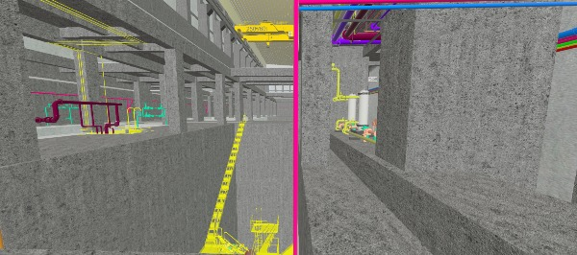



BDIP视点构件二维码

视点名称:② 322.50m层发电机吊物孔处视点
